INCLUDEPICTURE "H:\\..\\Мои документы\\ОдНОЦВЕТН.files\\pict0.jpg" \* MERGEFORMATINET INCLUDEPICTURE "H:\\..\\Мои документы\\ОдНОЦВЕТН.files\\pict0.jpg" \* MERGEFORMATINET INCLUDEPICTURE "F:\\..\\Мои документы\\ОдНОЦВЕТН.files\\pict0.jpg" \* MERGEFORMATINET INCLUDEPICTURE "F:\\..\\Мои документы\\ОдНОЦВЕТН.files\\pict0.jpg" \* MERGEFORMATINET INCLUDEPICTURE "F:\\..\\Мои документы\\ОдНОЦВЕТН.files\\pict0.jpg" \* MERGEFORMATINET INCLUDEPICTURE "H:\\..\\Мои документы\\ОдНОЦВЕТН.files\\pict0.jpg" \* MERGEFORMATINET 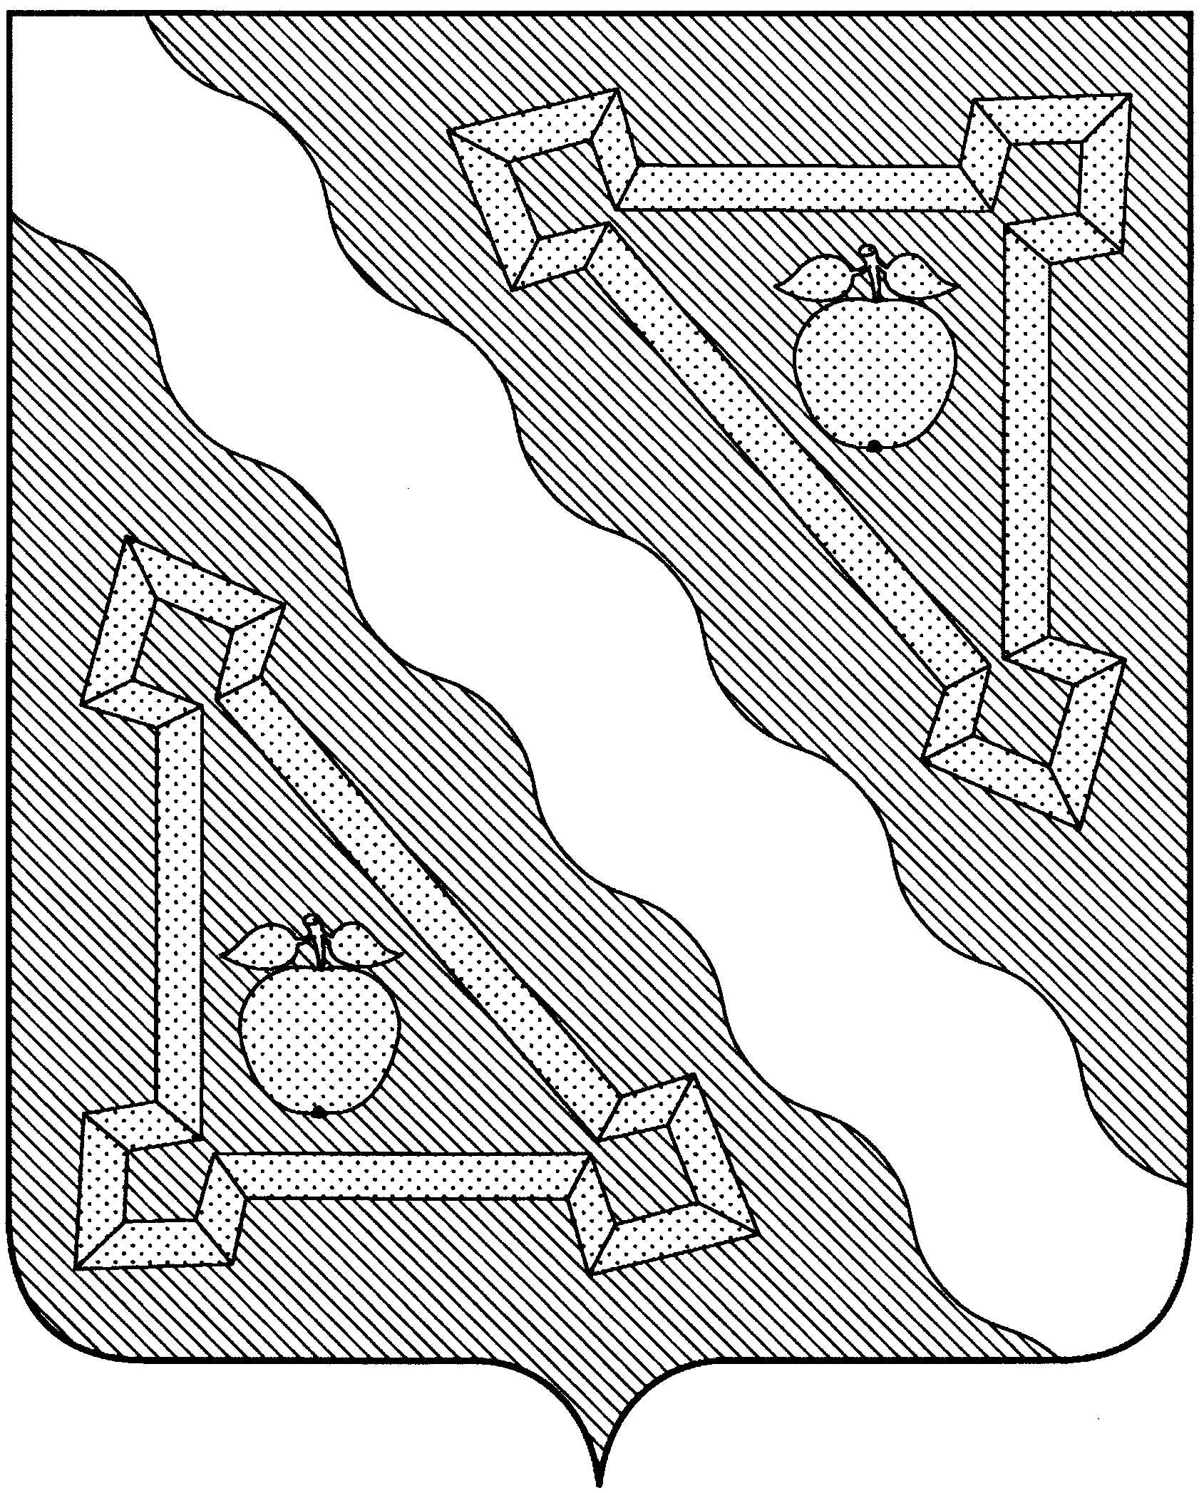

СОВЕТ ГРИГОРЬЕВСКОГО СЕЛЬСКОГО ПОСЕЛЕНИЯ
СЕВЕРСКОГО РАЙОНА

РЕШЕНИЕ

от 17.05.2018 года № 174

ст. Григорьевская

О внесении изменений в решение Совета Григорьевского сельского поселения Северского района от 23 ноября 2017 года № 148 «Об утверждении прогнозного плана (программы) приватизации муниципального
имущества Григорьевского сельского поселения
Северского района на 2018 год

Руководствуясь Федеральным законом от 21 декабря 2001 года №178-ФЗ «О приватизации государственного и муниципального имущества», в соот-ветствии с пунктом 5 части 1 статьи 26 Устава Григорьевского сельского поселения Северского района, Положением о порядке управления и распоряжения объектами муниципальной собственности Григорьевского сельского поселения Северского района, утвержденным решением Совета Григорьевского сельского поселения Северского района от 20 ноября 2014 года № 10 и в целях пополнения доходной части местного бюджета Григорьевского сельского поселения Северского района, оптимизации использования муниципального имущества, недопущения его ухудшения, а также уменьшения расходов по содержанию объектов муниципальной собственности, Совет Григорьевского сельского поселения Северского района РЕШИЛ:
1. Внести изменения в прогнозный план (программу) приватизации муниципального имущества Григорьевского сельского поселения Северского района на 2018 год согласно приложения к настоящему решению.
  - Контроль за выполнением настоящего решения возложить на постоянную комиссию по вопросам агропромышленного комплекса, строительства, промышленности и жилищно-коммунального хозяйства.
3. Настоящее решение вступает в силу со дня его опубликования (обнародования).

Глава Григорьевского сельского поселения
Северского района С.В.Ливенцев
ПРИЛОЖЕНИЕ

к решению Совета Григорьевского

сельского поселения Северского района

от «17» мая 2018 г. № 174

Прогнозный план (программа)
приватизации муниципального имущества Григорьевского сельского поселения Северского района на 2018 год

1. Общие положения
Прогнозный план (программа) приватизации муниципального имущества Григорьевского сельского поселения Северского района на 2018 год разработан в соответствии с Гражданским кодексом Российской Федерации, Федеральным законом от 21 декабря 2001 года №178-ФЗ «О приватизации государственного и муниципального имущества», Положением о порядке управления и распо-ряжения объектами муниципальной собственности Григорьевского сельского поселения Северского района, утвержденным решением Совета Григорьевского сельского поселения Северского района от 20 ноября 2014 года № 10.

    - Цели и задачи приватизации муниципального имущества
2.1. Главными целями приватизации муниципального имущества Григорьевского сельского поселения Северского района на 2018 год является повышение эффективности управления муниципальной собственностью Григорьевского сельского поселения Северского района и обеспечение планомерного процесса приватизации. 2.2. Приватизация муниципального имущества в 2018 году будет направлена на решение следующих задач:
1) повышение эффективности использования муниципального имущества; 2) оптимизация структуры муниципальной собственности;
3) уменьшение бюджетных расходов на управление муниципальным имуществом;
4) пополнение доходной части районного бюджета Григорьевского сельского поселения Северского района.

3. Порядок принятия решений о приватизации, способах приватизации, оценке стоимости и оплаты приватизируемого имущества
3.1. Решение об условиях приватизации муниципального имущества Григорьевского сельского поселения Северского района принимается в соотвествии с Положением о порядке управления и распоряжения объектами муниципальной собственности Григорьевского сельского поселения Северского района, утвержденным решением Совета Григорьевского сельского поселения Северского района от 20 ноября 2014 года № 10 и прогнозным планом (программой) приватизации муниципального имущества Григорьевского сельского поселения Северского района на 2017 год.
3.2. Начальная цена муниципального имущества, подлежащего приватизации, устанавливается на основании отчета об оценке рыночной стоимости муниципального имущества, определяемой независимым оценщиком согласно требованиям Федерального закона от 29 июля 1998 года №135-ФЗ «Об оценочной деятельности в Российской Федерации».
3.3. Денежные средства, получаемые от приватизации муниципального имущества Григорьевского сельского поселения Северского района, подлежат зачислению в бюджет Григорьевского сельского поселения Северского района в полном объеме.

4. Перечень муниципального имущества Григорьевского сельского
поселения Северского района, подлежащего приватизации
в 2018 году
№  п/п | Наименование объекта, местонахождение | Информация  об обременениях | Способ приватизации | Срок  приватиза-ции
1 | 2 | 3 | 4 | 5
1 | Нежилое здание,  ст-ца Григорьевская,  ул. Ленина, 1Б, расположенное на земельном участке площадью 240 кв.м, кадастровый номер 23:26:0401002:1747 | Без обременений | Аукцион | 2018 год

5. Порядок и сроки предоставления отчета о выполнении плана (программы) приватизации муниципального имущества Григорьевского сельского поселения Северского района
Администрация Григорьевского сельского поселения Северского района не позднее 25 февраля 2019 года представляет в Совет Григорьевского сельского поселения Северского района отчет о выполнении прогнозного плана (программы) приватизации муниципального имущества Григорьевского сельского поселения Северского района, который содержит перечень приватизированного имущества с указанием способа, срока, рыночной цены приватизированных объектов муниципальной собственности, цены сделки приватизации, покупателя.
Начальник финансового отдела М.В.Святова

